DISEÑO DE ESTRUCTURAS DE PROTECCIÓN COSTERA
(ROMPEOLAS DE PARED VERTICAL)
Mendoza Grande Manuel, Ramírez Xicotencatl Rodolfo, Ocaña Espinosa Karina
mmendoza@imt.mx, rramirez@imt.mx, kocana@imt.mx
INTRODUCCIÓN
Los rompeolas tienen la función principal de disipar la energía de oleaje antes de que lleguen a las áreas protegidas. Al crear una barrera, los rompeolas reducen la erosión de las costas, protegen infraestructuras costeras y permiten la continuidad de actividades humanas, como la pesca y el turismo. Además, contribuyen a la seguridad de los barcos al proporcionar un puerto seguro donde las embarcaciones pueden resguardarse ante condiciones adversas.
Los rompeolas pueden ser de talud, de pared vertical o mixtos, en los de pared vertical, como su nombre lo indica, en una estructura vertical, el cual puede estar formado por cajones o bloques y sobrepuesta en una base de enrocamiento. La pared vertical detiene y refleja el oleaje que incide sobre de ella, y la base que tiene, soporta los esfuerzos verticales y horizontales que son producidos por su peso propio (ver figura 1).
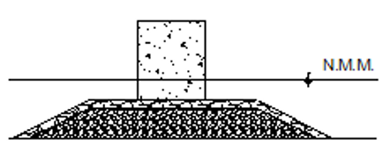
Figura 1 Rompeolas de pared vertical
El diseño de rompeolas de pared vertical es parte fundamental de la ingeniería portuaria y costera. La efectividad de estas estructuras depende en gran medida de su diseño, que debe ser cuidadosamente planificado y a las condiciones específicas del lugar.
ANTECEDENTES
Existe una gran variedad de geometrías y diseños para la construcción de rompeolas, como pueden ser de talud, emergidos o sumergidos, con monolitos con base de roca, etc (ver figura 2). Los rompeolas en forma de talud se han construido en la mayoría de los puertos, pero al incrementarse los pesos de los elementos requieren de mayor espacio debido a su inclinación, y en zonas donde el espacio es limitado, un rompeolas vertical sería lo idóneo ya que ocupa menos área en su construcción.
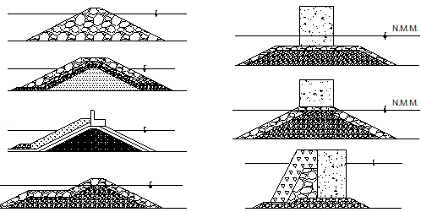
Figura 2 Diferentes tipos de rompeolas
La disposición en planta de los rompeolas se determina mediante la optimización de los costos de construcción y de mantenimiento, así como de los costos de no operatividad del puerto en las operaciones de carga y descarga. Para la evaluación de los puntos mencionados anteriormente se utilizan las simulaciones numéricas en tiempo real de las maniobras de embarcaciones y las pruebas en modelo hidráulico de agitación de oleaje con embarcaciones atracadas en los muelles (ver Figura 3).
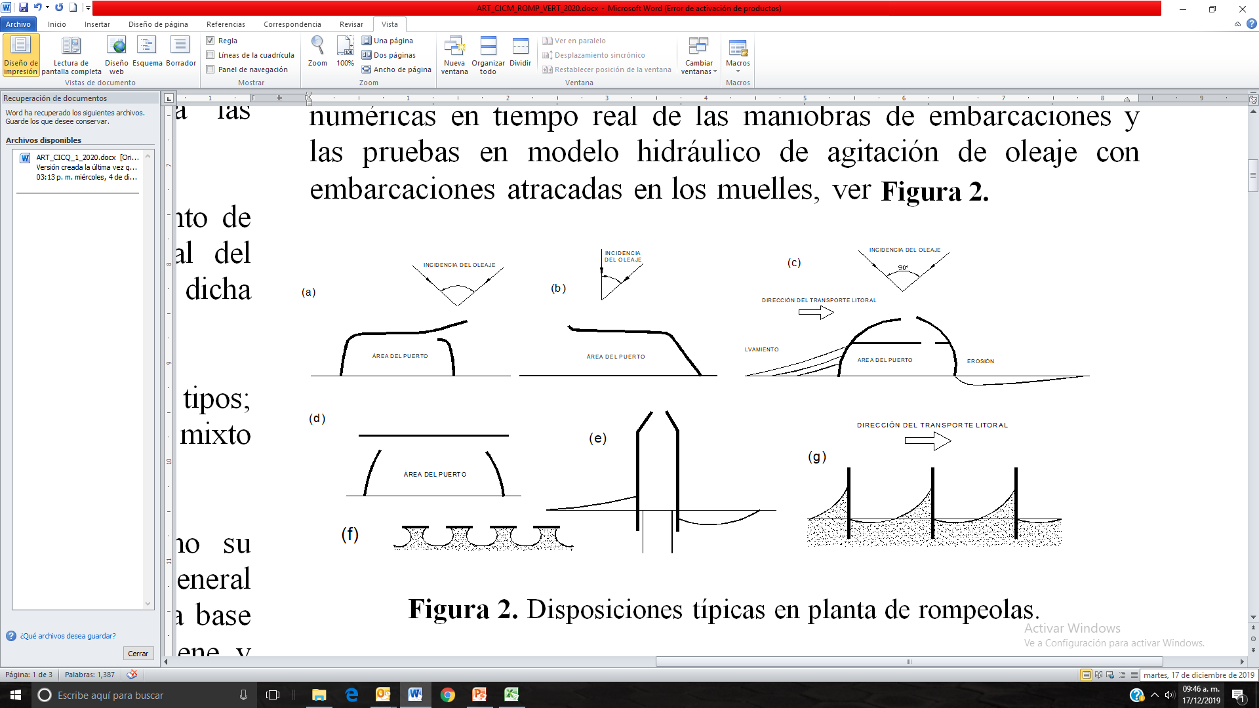
Figura 3 Disposiciones típicas en planta de rompeolas.
Los rompeolas verticales del tipo compuesto tienen la ventaja de ser un cuerpo pequeño, en lo referente con el ancho y cantidad de material que lo compone, lo cual hace que la construcción de este tipo de rompeolas sea de menor costo, especialmente en aguas profundas.
Los rompeolas compuestos requieren de menor mantenimiento debido a que son construidos con bloques de enrocamiento, su construcción es rápida, tiene pocas fallas, sus cajones se estabilizan totalmente cuando se rellenan con arena y los impactos ambientales son mínimos. La construcción de los rompeolas de pared vertical se puede utilizar cuando la disponibilidad de enrocamiento es limitada.

ESTADO DEL ARTE
Se realizó una revisión documental de las metodologías para determinar el cálculo de las presiones sobre el rompeolas vertical, se destaca los estudios que realizó Hiroi. En 1919 Hiroi diseña su primer diagrama de presiones, esta distribución de presiones se utilizó debido a su sencillez, principalmente en los casos donde la profundidad por encima de la berma era menor que dos veces la altura de ola significante.
En 1928, Sainflou introdujo una fórmula de presiones para ondas trocoidales estacionarias, dichas ondas se reflejan en una pared vertical. Las presiones corresponden al oleaje no rompiente y que inciden normalmente contra el dique.
El cálculo de estabilidad del muro admite que la ola no produce un choque contra el paramento vertical, sino que las trayectorias de las partículas que llegan al paramento se convierten en recta verticales (ver figura 4)
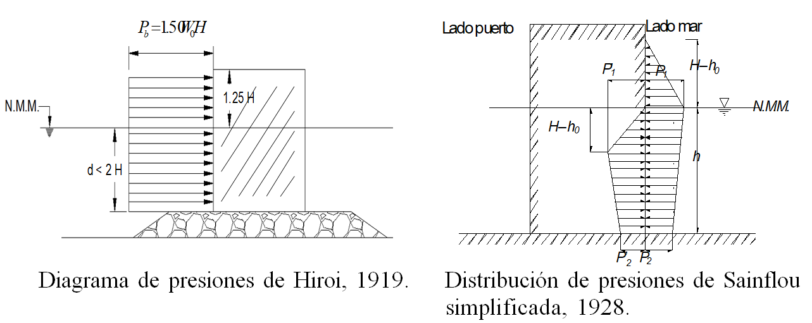
Figura 4 Representación gráfica de diagrama de presiones.
En 1958, Rundren realizó varias observaciones sobre el método de Sainflou, el cual menciona que se sobrestima la fuerza del oleaje no rompiente cuando este presentaba un peralte muy alto. Esta teoría considera que el coeficiente de reflexión de la estructura varia de 0.9 < Kr <1, y con ello se obtienen resultados más ajustados.
Un avance importante en el diseño de diques verticales en condiciones de rotura fue la formulación realizada por Minikin (1950), utilizó los resultados de Bagnold y sus propias experiencias para determinar la carga de impacto, obteniendo una expresión que proporciona fuerzas extremadamente elevadas (siendo estas de 15 a 18 veces superiores que las dadas para olas no rompiente).
Goda en 1974, formula una expresión que se puede utilizar en todas las condiciones de oleaje. Para utilizar el oleaje máximo de diseño se determina a través de diagramas y/o ecuaciones y define el concepto de la presión en el fondo del cajón, ya que el dinamismo de la sección vertical en aguas tranquilas y la elevación de la presión debidos a la acción del oleaje se definen por separado, y la distribución de la presión tiene una forma triangular (ver figura 5).
Figura 5 Distribución de presiones de Goda, 1974.
La fórmula de Goda evolucionó de tal manera que a través de ella se determina la dirección del oleaje incidente (Tanimoto et al., 1976), los factores de modificación aplicables a otros tipos de paredes verticales y el coeficiente de presión impulsiva (Takahashi et al., 1994).
ROMPEOLAS DE PARED VERTICAL CON UNA BASE DE ENROCAMIENTO
El uso de materiales naturales es una gran ventaja para este tipo de rompeolas ya que reduce los costos de construcción, especialmente cuando está disponible el suministro de grandes rocas. La construcción se puede realizar desde tierra y usualmente no requiere de grandes equipos de construcción.
Este tipo de rompeolas permite que la energía del oleaje sea absorbida y las ondas de largo período (de marea) se transmitan a través de su estructura, con lo que se reducen los daños al medio ambiente.
Los rompeolas de pared vertical reflejan una importante cantidad de la energía del oleaje incidente que pueden originar agitación con olas muy peraltadas y, a veces, en rotura, ocasionando problemas de maniobra en las embarcaciones pequeñas, principalmente a la entrada del puerto. Una fuerte reflexión también puede originar erosión al pie del rompeolas vertical.
La sobreelevación del oleaje puede originar daños a las instalaciones, a las mercancías almacenadas detrás del dique y a los barcos atracados en el lado del puerto. Así mismo, puede ocasionar peligro para vehículos y peatones.
Las olas detrás de un rompeolas de pared vertical se originan principalmente por la sobreelevación del oleaje y, a veces, por la transmisión a través de la base de enrocamiento.

METODOLOGÍA PARA EL CALCULO DE ESTABILIDAD
En este trabajo, se utilizó el método propuesto por Goda para determinar la distribución de esfuerzos sobre una pared vertical, a partir de la geometría de la estructura, las características del fondo y las características del oleaje.
El método supone una distribución de presiones lineal independientemente si el oleaje rompe o no y es válido para cualquier ángulo de incidencia.
El cálculo de la estabilidad y la respuesta hidráulica de un rompeolas de pared vertical se realiza con base en la siguiente metodología:
- Definición de las variables
Se definen las variables que intervienen en el cálculo del rompeolas de pared vertical, como son:
- Altura de ola en aguas profundas (H, en metros).
- Período asociado a la altura de ola, (T, en segundos).
- Coeficiente de fricción entre la base del cajón y el enrocamiento.
- Profundidad del agua y pendiente del fondo del mar frente a la estructura; h y α.
- Ancho, altura y pendiente frente a la berma y frente a la pared vertical; B_{b}, h_{b} y m.
- Libre bordo de la cresta del rompeolas por arriba del nivel del agua, y altura del cajón R_{c} y h_{f}.
- Ancho de la berma equivalente $B_{eq}=B_{b}+\left({h_{b}}/{2\tan{α}}\right)$
- Profundidad del agua sobre la berma para el nivel del agua de diseño d.
- Ángulo de incidencia del oleaje de diseño en la estructura θ.
- Profundidad de la cimentación de la estructura respecto a la berma d_{c}.
- Altura de la estructura (cajón + paramento).

- Cálculo de la longitud de ola
Se determina la longitud del oleaje a la profundidad relativa al pie de la estructura, utilizando la siguiente expresión:
$$L_{0}=\frac{g}{2π}T^{2}=1.56T^{2}$$
Donde T es el periodo de oleaje al pie de la estructura.
- Cálculo de ola significante
Para determinar la altura de ola significante se utiliza el procedimiento de Goda, siendo el siguiente
$$H_{1/3}=\left\{\begin{matrix}K_{s}H_{0}^{'} & cuando \frac{h}{L_{0}}≥0.2 \\ \min{\{}\left(β_{0}H_{0}^{'}+β_{1}h_{s}\right),β_{max}H_{0}^{'},K_{s}H_{0}^{'} & \begin{matrix}cuando & \frac{h}{L_{0}}<0.2\end{matrix}\end{matrix}\right\}$$
Donde Ks es el coeficiente de asomeramiento, h/Lo es la profundidad relativa, y β son los coeficientes para estimar la altura de ola dentro de la zona de rompiente, determinados por:
$$β_{0}=0.028 {\left(\frac{H_{0}^{'}}{L_{0}}\right)}^{-0.38}$$
$$β_{1}=0.52*exp⁡[4.20*tanθ]$$
$$β_{max}=max\left\{0.92;0.32*{\left(\frac{H_{0}^{'}}{L_{0}}\right)}^{-0.29}*exp⁡[2.40*tanθ]\right\}$$
- Cálculo de la altura máxima
De forma análoga, para determinar la altura de ola máxima se utiliza el procedimiento de Goda, siendo el siguiente
$$H_{max}=H_{1/250}=\left\{\begin{matrix}{1.8K}_{s}H_{0}^{'} & cuando \frac{h}{L_{0}}≥0.2 \\ \min{\{}\left(β_{0}^{*}H_{0}^{'}+β_{1}^{*}h\right),β_{max}^{*}H_{0}^{'},1.8 K_{s}H_{0}^{'} & \begin{matrix}cuando & \frac{h}{L_{0}}<0.2\end{matrix}\end{matrix}\right\}$$
Los coeficientes de β se determinan de la siguiente forma:
$$β_{0}^{'}=0.052*{\left(\frac{H_{0}^{'}}{L_{0}}\right)}^{-0.38}*exp⁡[20*\tan^{1.5}θ]$$
$$β_{1}^{'}=0.63*exp⁡[3.80*\tan^{}θ]$$
$$β_{max}^{'}=max\left\{1.65;0.53*{\left(\frac{H_{0}^{'}}{L_{0}}\right)}^{-0.29}*exp⁡[2.40*tanθ]\right\}$$
- Cálculo del coeficiente de estabilidad
El coeficiente de estabilidad Ns se determina mediante el criterio expuesto por Tanimoto et al. (1990), en la cual está implícito la ecuación para calcular el peso de los elementos, siendo la siguiente expresión.
$$N_{s}=\max\left\{\begin{aligned}&1.8 \\ &1.3\left(\frac{1-κ}{κ^{1/3}}\right)\left(\frac{h'}{H_{1/3}}\right)+1.8\exp\left[-1.5\left(\frac{(1-κ)^{2}}{κ^{1/3}}\right)\left(\frac{h'}{H_{1/3}}\right)\right]\end{aligned}\right\}$$
Donde h’ es igual a 1.5*Hmax y k es la incidencia oblicua determinado con la siguiente ecuación:
$$k=\frac{\frac{4πh}{L}}{senh\left(\frac{4πh}{L}\right)}k_{1}; con k_{1}=\max\left\{\begin{aligned}&0.45sen^{2}θ*\cos^{2}\left(\frac{2πx}{L}\cos{θ}\right) \\ & 0≤x≤B_{m} \\ &\cos^{2}{θ}sen^{2}\left(\frac{1πx}{L}\cos{θ}\right)\end{aligned}\right.$$
- Cálculo del peso de los elementos
El peso de los elementos de la base de enrocamiento, se determina a partir del D₅₀, el cual se obtiene de la siguiente manera:
$D_{50}=\frac{H_{s}}{{Δ N}_{s}}$ donde $Δ=\frac{γ_{piedra}}{γ_{mar}}$
Por lo tanto, la expresión que se utiliza para el peso de los elementos es la siguiente:
$$W_{50}= D_{50}^{3}* γ_{piedra}$$
- Dimensionamiento del cajón
Para el dimensionamiento de cajón se utiliza el método propuesto por Goda, en el cual se debe calcular el ascenso del oleaje en la estructura, para ello se determina la variable $n^{*}$, cuando el valor de $n^{*}$ es mayor que la cota de la corona del cajón se trunca la ley de presiones en la corona P₂.
$$η^{*}=0.75* \left(1+cosθ\right) H_{D}$$
La altura del rompeolas se define por la siguiente expresión
$$he= η^{*}-3m$$
Posteriormente, se calcula la intensidad de las presiones de acuerdo con la figura 4. Con la utilización del método de Goda, permite el cálculo de las presiones horizontales y verticales. Las presiones debidas al oleaje, sobre la cara frontal, se distribuyen trapezoidalmente, reduciendo de P1 en el nivel medio del mar a P3 en la base del cajón. Por encima del nivel del mar, P = 0 en la zona de run up, debido a lo anterior se determinan las siguientes ecuaciones
$$P_{u}=0.5\left(1+cosθ\right)λ_{3}α_{1}α_{3}γ_{w}H_{D}$$
Donde :
$λ_{1}=λ_{2}=λ_{3}⇛ P_{3} ≥ P_{u}$
$$P_{1}=0.5\left(1+cosθ\right){\left(λ_{1}α_{1}+λ_{2}α^{*}\cos^{2}θ\right)λ}_{w}{gH}_{D}$$
$$p_{2}=α_{2}p_{1}$$
$$p_{3}=α_{3}p_{1}$$
$$p_{4}=p_{1}* \left(1-\frac{h_{c}}{η^{*}}\right)$$
$$α^{*}=max\left\{α_{2}, α_{1}\right\}$$
$$α_{1}=0.6+0.5 {\left(\frac{\left({4πh}_{s}/L\right)}{senh\left({4πh}_{s}/L\right)}\right)}^{2}$$
$$α_{2}=min\left\{\left(\frac{h_{b}-d}{3h_{b}}\right){\left(\frac{H_{D}}{d}\right)}^{2},\frac{2d}{H_{D}} \right\}$$
Donde el valor de hb se calcula de la siguiente manera $h_{b}=h+5H_{1/3}*tanθ$
$$α_{3}=1-\left(\frac{h_{w}+h_{c}}{h_{s}}\right)\left\{1-\frac{1}{cosh\left(2πh_{s}/L\right)}\right\}$$
La presión total de la ola (p) y el momento resultante (Mp) en el pie de la base de la sección sumergida, se calculan de la siguiente manera:
$$p=0.5*\left(p_{1}+p_{3}\right)*h^{'}+0.5*\left(p_{1}+p_{4}\right)h_{c}^{2}$$
$$M_{p}=1/6\left(2*p_{1}+p_{3}\right)*h^{'2}+0.5*\left(p_{1}+p_{4}\right)*h^{'}h_{c}+1/6\left(2*p_{1}+2p_{3}\right)*h_{c}^{2}$$
Otro de los conceptos que se requieren conocer son los coeficientes de seguridad por deslizamiento (CSD) y el coeficiente de seguridad por vuelco (CSV) debidos a la fuerza vertical y horizontal, dichos coeficientes se calculan con las siguientes expresiones:
$$CSD= \frac{\left(W-F_{v}\right)μ}{F_{h}}$$
Donde µ es el coeficiente de fricción el cual toma el valor de 0.70, W es el peso del cajón, t es la distancia horizontal del centro de gravedad, Fv es la fuerza vertical y Fh es la fuerza horizontal, el valor de CSD debe cumplir lo siguiente, CSD > 1.20. la fuerza horizontal (Fh) y la vertical (Fv), se determinan de la siguiente manera
$$F_{h}= \left(\frac{P_{1}+P_{2}}{2}*h_{d}\right)+\left(\frac{P_{1}+P_{3}}{2}*h_{c}\right)$$
$$F_{v}=0.5*P_{u}$$
Para determinar el valor de CSV, se determina con la siguiente expresión:
$$CSV= \frac{W*t-M_{v}}{M_{h}}$$
Donde W*t es el momento resistente, Mv y Mh, siendo los momentos de vuelco debidos a la fuerza vertical y horizontal, el valor de CSV debe cumplir lo siguiente, CSV > 1.40.
Como parte de este trabajo se realizó una propuesta de código escrito en Matlab para el cálculo y dimensionamiento de un rompeolas de pared vertical, es cual se indica en el anexo “Programa para el rompeolas de pared vertical”.
CONCLUSIONES
Los métodos de predicción para estimar inicialmente las fuerzas de presiones del oleaje, o de las cargas efectivas del oleaje están basados principalmente en resultados de pruebas en modelos hidráulicos, cuantificando el movimiento de cajones idealizados, o mediciones de la fuerza y presión del oleaje.
Algunos estudios han utilizado oleaje con incidencia oblicua, y oleajes de cresta corta, pero la mayoría de los métodos de diseño se han desarrollado únicamente para la incidencia normal del oleaje.
Con estas simplificaciones, se mantienen diferencias considerables entre los diferentes métodos de predicción, y así también incertidumbres significantes en su aplicación a estructuras no idealizadas bajo condiciones reales de oleaje.
Las incertidumbres son bajas para las cargas del oleaje impulsivo en rompeolas de cajón simple. Utilizando el método de Goda las predicciones son apropiadas para el cálculo de las fuerzas horizontales y de las fuerzas de subpresión.
Para los impactos del oleaje se ha observado que las fuerzas y presiones del oleaje pueden sustancialmente acceder a las cargas impulsivas. Las fuerzas de impacto del oleaje son variables dependiendo significativamente de la forma del oleaje rompiente, de la forma del oleaje individual, del grado de aireación, etc. Por este motivo, es importante revisar la incertidumbre en los cálculos del impacto de las fuerzas y presiones del oleaje utilizando diferentes métodos cuando esto sea posible. De cualquier forma, es recomendable revisar el diseño de los rompeolas de pared vertical, en modelos hidráulicos en 2 y 3 dimensiones.

REFERENCIAS
Maynord, S.T. (1995). “Gabion-Mattress Channel- Protection Design”. Journal of Hydraulic Engineering, ASCE, Vol. 121, No. 7, July 1995, pp. 519-522.2
Pilarczyk, K. W. (2001). “Unification of Stability Formulae for Revetments”. Proceedings of the IAHR XXIX International Congress, Beijing.

Anexo “Programa para el rompeolas de pared vertical”
function [B] = Rompeolas;
fid = fopen('Resultados_1.dat','w');
texto = '*** DATOS DE ENTRADA'; disp(texto);
fprintf(fid,texto); fprintf(fid,'\n'); fprintf(fid,'\n'); disp(' ');
texto = ' Periodo de oleaje (T): '; T = input(texto);
fprintf(fid,[texto,num2str(T),' s']); fprintf(fid,'\n');
texto = ' Altura de ola en aguas profundas (H0): '; H0 = input(texto);
fprintf(fid,[texto,num2str(H0),' m']); fprintf(fid,'\n');
texto = ' Angulo de incidencia del oleaje: '; b = input(texto);
fprintf(fid,[texto,num2str(b),'°']); fprintf(fid,'\n');
texto = ' Nivel de diseño (Nivel de Pleamar Media): '; NP = input(texto);
fprintf(fid,[texto,num2str(NP),' m']); fprintf(fid,'\n');
texto = ' Nivel de diseño (Nivel de Bajamar Media): '; NB = input(texto);
fprintf(fid,[texto,num2str(NB),' m']); fprintf(fid,'\n');
texto = ' Pendiente media de la playa: '; theta = input(texto);
fprintf(fid,[texto,num2str(theta)]); fprintf(fid,'\n');
texto = ' Profundidad de desplante (hs): '; hs = input(texto);
fprintf(fid,[texto,num2str(hs),' m']); fprintf(fid,'\n');
texto = ' Profundidad de corona de la cimentacion del cajon (h): '; h = input(texto);
fprintf(fid,[texto,num2str(h),' m']); fprintf(fid,'\n'); fprintf(fid,'\n');
disp('pulse una tecla para continuar'); pause;
texto = '*** PROCEDIMIENTO DE CALCULO'; disp(texto);
fprintf(fid,texto); fprintf(fid,'\n');
texto = 'a) Calculo de alturas de ola';
fprintf(fid,texto); fprintf(fid,'\n');
L0 = 1.56*T^2;
texto = ([' La longitud de ola es: ',num2str(L0),' m']);disp(texto)
fprintf(fid,texto); fprintf(fid,'\n');
A = hs/L0;
texto = ' Coeficiente de fondo: '; Ks = input(texto);
fprintf(fid,[texto,num2str(Ks)]); fprintf(fid,'\n');
if A < 0.2
disp('----------------------------------------------------------------');
disp('*** hs/L0 < 0.2, la altura de ola transformada se obtiene ***');
disp('*** con el trinomio del modelo de Goda ***');
disp('----------------------------------------------------------------');
B0 = 0.028*((H0/L0)^(-0.38))*(exp(20*((theta)^1.5)));
B1 = 0.52*exp(4.20*theta);
Bmax = max([0.92; 0.32*((H0/L0)^(-0.29))*(exp(2.40*theta))]);
H13 = min([(B0*H0)+(B1*hs);Bmax*H0;Ks*H0]);
else
H13 = H0*Ks;
end
texto = ([' La altura de ola H(1/3) es: ',num2str(H13),' m']);
disp(texto); fprintf(fid,texto); fprintf(fid,'\n');
hp = hs+NP;
A = hp/L0;
texto = ' Coeficiente de asomeramiento: '; Ks = input(texto);
fprintf(fid,[texto,num2str(Ks)]); fprintf(fid,'\n');
if A < 0.2
disp('----------------------------------------------------------------');
disp('*** hp/L0 <0.2, la altura de diseño para el dimensionamiento ***');
disp('*** del cajon se obtiene del trinomio del modelo de Goda ***');
disp('----------------------------------------------------------------');
B0 = 0.052*((H0/L0)^(-0.38))*(exp(20*((theta)^1.5)));
B1 = 0.63*exp(3.80*theta);
Bmax = max([1.65; 0.53*((H0/L0)^(-0.29))*(exp(2.40*theta))]);
hb = hs+NP+5*H13*theta;
Hmax = min([(B0*H0)+(B1*hb);(Bmax*H0);(1.8*Ks*H0)]);
else
Hmax = 1.8*Ks*H0;
end
texto = ([' La altura de ola maxima H(1/250) es: ',num2str(Hmax),' m']);
disp(texto); fprintf(fid,texto); fprintf(fid,'\n'); fprintf(fid,'\n');
disp('pulse una tecla para continuar'); pause;
texto = ('b) Calculo del enrocamiento de cimentacion del cajon');
fprintf(fid,texto); fprintf(fid,'\n');
texto = ' Ancho de la berma de la cimentacion (Bm): '; Bm = input(texto);
fprintf(fid,[texto,num2str(Bm),' m']); fprintf(fid,'\n');
L = h/9.80*(2*pi()/T)^2;
L = sqrt(L*(L+1/(1+L*(0.6522+L*(0.4622+L^2*(0.0864+L*0.0675))))));
L = 2*pi()*h/L;
Ax= (cos(((2*pi()*(Bm-Bm))/L)*cosd(b)))^2;
Ax = 0.45*((sind(b))^2)*Ax;
Ay= (sin(((2*pi()*Bm)/L)*cosd(b)))^2;
k = max([Ax,Ay]);
k = (((4*pi()*h)/L)/(sinh((4*pi()*h)/L)))*k;
Ns =(1.3*((1-k)/k^(1/3))*(h/H13))+(1.8*(exp(-1.5*(((1-k)^2)/k^(1/3))*(h/H13))));
Ns = max([1.8, Ns]);
texto = ' Peso especifico de las rocas: '; Gr = input(texto);
fprintf(fid,[texto,num2str(Gr),' ton/m^3']); fprintf(fid,'\n');
Ga = 1.03;
Dn50 = H13/(((Gr/Ga)-1)*Ns);
W50 = (Dn50^3)*Gr;
texto = ([' El peso de los elementos del enrocamiento de la cimentacion es: ',num2str(W50),' ton']);
disp(texto);fprintf(fid,texto); fprintf(fid,'\n');
Kd = 1.15;
Es = ((W50/Gr)^(1/3))*Kd*2;
texto = ([' El espesor de la coraza de la cimentacion es: ',num2str(Es),' m']);
disp(texto); fprintf(fid,texto); fprintf(fid,'\n'); fprintf(fid,'\n');
texto = ('c) Calculo de las presiones y fuerzas con el diagrama de Goda (ver figura)');
fprintf(fid,texto); fprintf(fid,'\n');
disp('pulse una tecla para continuar'); pause;
texto = ' La cota de coronacion respecto al N.B.M. (ha): '; ha = input(texto);
fprintf(fid,[texto,num2str(ha),' m']); fprintf(fid,'\n');
n = 0.75*(1+cosd(b))*Hmax;
texto = ([' La altura que alcanza el run-up es (n): ',num2str(n),' m']);
disp(texto); fprintf(fid,texto); fprintf(fid,'\n');
if n > ha
disp('----------------------------------------------------------------');
disp('*** Como el run-up es mayor que la cota de coronacion habra ***');
disp('*** rebase y se tendra que truncar la ley de presiones en ***');
disp('*** la cota de coronacion de acuerdo con el diagrama de Goda ***');
disp('----------------------------------------------------------------');
end
L = hp/9.80*(2*pi()/T)^2;
L = sqrt(L*(L+1/(1+L*(0.6522+L*(0.4622+L^2*(0.0864+L*0.0675))))));
L = 2*pi()*hp/L;
alpha1 = 0.6+0.5*((((4*pi()*hp)/L)/(sinh((4*pi()*hp)/L)))^2);
hc = h+NP;
d = hc-2*Dn50;
alpha2 = min([((hb-d)/(3*hb))*((Hmax/d)^2),(2*d)/Hmax]);
alpha = min([alpha2,alpha1]);
hw = ha+h;
hd = ha-NP;
alpha3 =1-((hw-hd)/hp)*(1-(1/(cosh((2*pi()*hp)/L))));
P1 = 0.5*(1+cosd(b))*(alpha1+alpha*(cosd(b))^2)*Ga*Hmax;
P2 = (1-hd/n)*P1;
P3 = alpha3*P1;
Pu = 0.5*(1+cosd(b))*alpha1*alpha3*Ga*Hmax;
texto = ([' La presion maxima actuando al nivel de agua de diseño es (P1): ',...
num2str(P1),' t/m^2']);
disp(texto); fprintf(fid,texto); fprintf(fid,'\n');
texto = ([' La presion al nivel de coronacion es (P2): ',num2str(P2),' t/m^2']);
disp(texto); fprintf(fid,texto); fprintf(fid,'\n');
texto = ([' La presion en el pie del cajon es (P3): ',num2str(P3),' t/m^2']);
disp(texto); fprintf(fid,texto); fprintf(fid,'\n');
texto = ([' La maxima intensidad de la subpresion es (Pu): ',num2str(Pu),' t/m^2']);
disp(texto); fprintf(fid,texto); fprintf(fid,'\n'); fprintf(fid,'\n');
disp('pulse una tecla para continuar'); pause;
texto = ('d) Calculo de las fuerzas del oleaje');
fprintf(fid,texto); fprintf(fid,'\n');
Fh = (((P1+P2)/2)*hd)+(((P1+P3)/2)*hc);
Fv = 0.5*Pu;
texto = ([' La fuerza horizontal debida al oleaje es (Fh): ',num2str(Fh),' t/m']);
disp(texto); fprintf(fid,texto); fprintf(fid,'\n');
texto = ([' La fuerza vertical debida a la subpresion es (Fv): ',num2str(Fv),' t/m']);
disp(texto); fprintf(fid,texto); fprintf(fid,'\n'); fprintf(fid,'\n');
disp('----------------------------------------------------------------');
disp('*** La fuerza Fv queda en funcion del ancho (B) del cajon a ***');
disp('*** dimensionar Fv = 0.5PuB; ***');
disp('*** Pu (Subpresion en el diagrama de presiones de Goda) ***');
disp('----------------------------------------------------------------');
disp('pulse una tecla para continuar'); pause;
texto = ('e) Dimensionamiento del cajon');
fprintf(fid,texto); fprintf(fid,'\n');
texto = ' Alto del cajon (Dc): '; Dc = input(texto);
fprintf(fid,[texto,num2str(Dc),' m']); fprintf(fid,'\n');
texto = ' Espesor de la losa (Dl): '; Dl = input(texto);
fprintf(fid,[texto,num2str(Dl),' m']); fprintf(fid,'\n');
Da = hw-(Dc+Dl);
texto = ' Espesor de la base del parapeto (De): ';De = input(texto);
fprintf(fid,[texto,num2str(De),' m']); fprintf(fid,'\n');
texto = ' Peso especifico del cajon: '; Gca = input(texto);
fprintf(fid,[texto,num2str(Gca),' t/m^3']); fprintf(fid,'\n');
texto = ' Peso especifico del concreto: '; Gco = input(texto);
fprintf(fid,[texto,num2str(Dc),' t/m^3']); fprintf(fid,'\n');
Pc = Dc*Gca;
Pl = Dl*Gco;
Pe = ((1/3)*Da-(1/6)*De)*Gco;
Ps = Pc+Pl+Pe;
E = n*Ga;
Pr = Ps-E;
disp('----------------------------------------------------------------');
disp('*** El ancho minimo del cajon (B) se determina con la ***');
disp('*** con la condicion de que el coeficiente de seguridad al ***');
disp('*** deslizamiento C.S.D. > 1.20 ***');
disp('----------------------------------------------------------------');
texto = ' C.S.D.: '; CSD = input(texto);
if CSD <= 1.2
disp(' El C.S.D. no es valido, debe cumplir C.S.D. > 1.20');
texto = ' C.S.D.: '; CSD = input(texto);
end
fprintf(fid,[texto,num2str(CSD)]); fprintf(fid,'\n');
B = (CSD*Fh)/((Pr-Fv)*0.7);
texto = ([' El ancho minimo del cajon es: ',num2str(B),' m']);
disp(texto); fprintf(fid,texto); fprintf(fid,'\n');
Pc = Pc*B;
Pl = Pl*B;
Pe = Pe*B;
Ps = Pc+Pl+Pe;
E = E*B;
Pr = Ps-E;
bm = ((B/6)*(hd+hc))*(11/12*B)+((B/6)*(hd+hc-De))*(9/12*B)+((2/3*B)*(hd+hc-Da))*(B/3);
bm = bm/((B/6)*(hd+hc)+(B/6)*(hd+hc-De)+(2/3*B)*(hd+hc-Da));
Mr = Pr*bm;
Mh = ((1/6)*(2*P2+P1)*hd^2)+((1/6)*(2*P1+P3)*hc^2)+(P2+P1)/2*hd*hc;
texto = ([' El momento desestabilizador (Mh) es: ',num2str(Mh),' m.t/m']);
disp(texto); fprintf(fid,texto); fprintf(fid,'\n');
Mv = Fv*B*2*B/3;
texto = ([' El momento debido a la fuerza vertical (Mv) es: ',num2str(Mv),' m.t/m']);
disp(texto); fprintf(fid,texto); fprintf(fid,'\n');
CSV = (Mr-Mv)/Mh;
if CSV >1.2
texto = ([' El coeficiente de seguridad al vuelco es: ',num2str(CSV)]);
disp(texto); fprintf(fid,texto); fprintf(fid,'\n');
disp([' Cumple la condicion que C. S. V. > 1.20']);
disp(' ');disp('Se esta dibujando la seccion transversal del rompeolas');
load('rompeolas.mat');close(g);
disp('pulse una tecla para continuar');
pause; disp('OK'); fclose(fid);
else
disp(' No cumple la condicion que C. S. V. > 1.20');
disp(' Redimensionar el cajon'); fclose(fid); delete Resultados.dat;
end

